PROJEKTNI ZADATAK ZA IZRADU PROJEKTNE DOKUMENTACIJE POTREBNE ZA REKONSTRUKCIJU I PRENAMJENU SANITARNOG ČVORA U POSLOVNI PROSTOR

UVOD
Grad Osijek planira spojiti prostor javnog sanitarnog čvora i poslovnog prostora u jedan poslovni prostor, te je ovim projektnim zadatkom potrebno izraditi glavni projekt za isti i ishoditi građevinsku dozvolu.

LOKACIJA
Osijek, Trg slobode, k.č.br. 5444/5 površine 8.640 m² k.o. Osijek prema zemljišnoknjižnom izvatku i kopiji katastarskog plana.

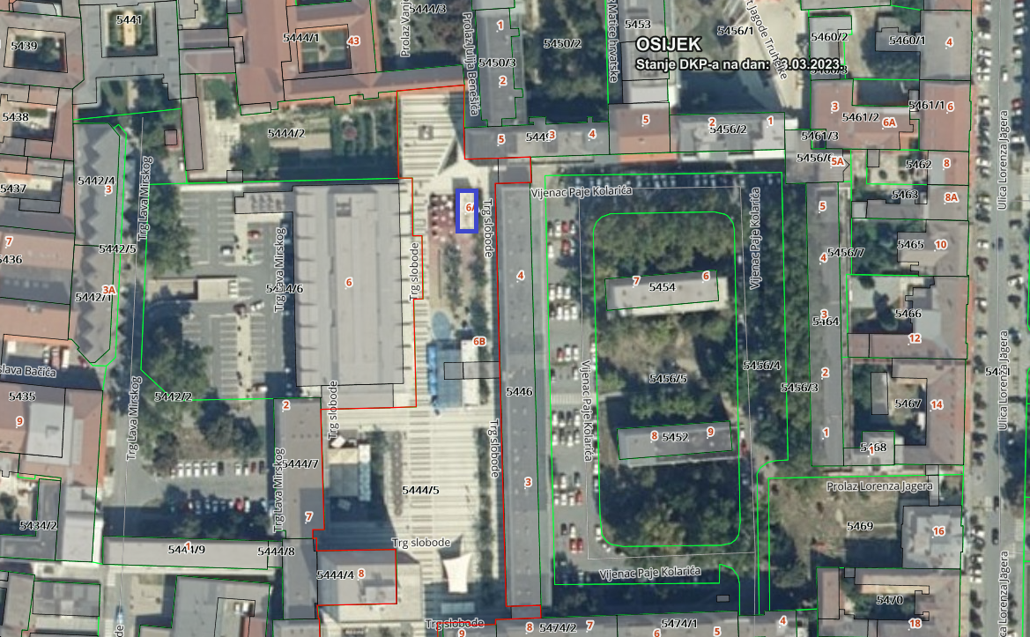

POSTOJEĆE STANJE
Predmetna zgrada izgrađena je u skladu s potvrdom glavnog projekta KLASA: 361-03/11-01/50, URBROJ: 2158/01-12-02/03-11-13 JR od 28.07.2011. godine te potvrdom izmjene i dopune glavnog projekta KLASA: 361-03/12-01/47, URBROJ: 2158/01-12-02/03-12-7 JR od 06.09.2012. godine.
Za istu je ishođena Uporabna dozvola KLASA: UP/I-361-05/12-01/56 URBROJ: 2158/01-12-02/01-12-14 JF od 28.11.2012. godine.
Zgrada je prizemnica pravilnog pravokutnog tlocrtnog oblika, vanjskih dimenzija 5,00m x 13,00m, odnosno bruto površine 65,00m² i visine cca 4,75m u odnosu na najnižu kotu okolnog terena. Nosivu konstrukciju čine čelični stupovi i grede sa staklenom oblogom oslonjenom na čelične profile. Krov je ravni.
Unutrašnjost prostora podijeljena je na dva površinom jednaka prostora.
U jednom prostoru ugrađen je modularni samočisteći javni sanitarni čvor kojeg čini predprostor, muški i ženski sanitarni čvor (oba prilagođena i osobama s invaliditetom) i tehnička prostorija.
Drugi dio zgrade čini poslovni prostor (trgovina) sa sanitarnim čvorom za djelatnike.
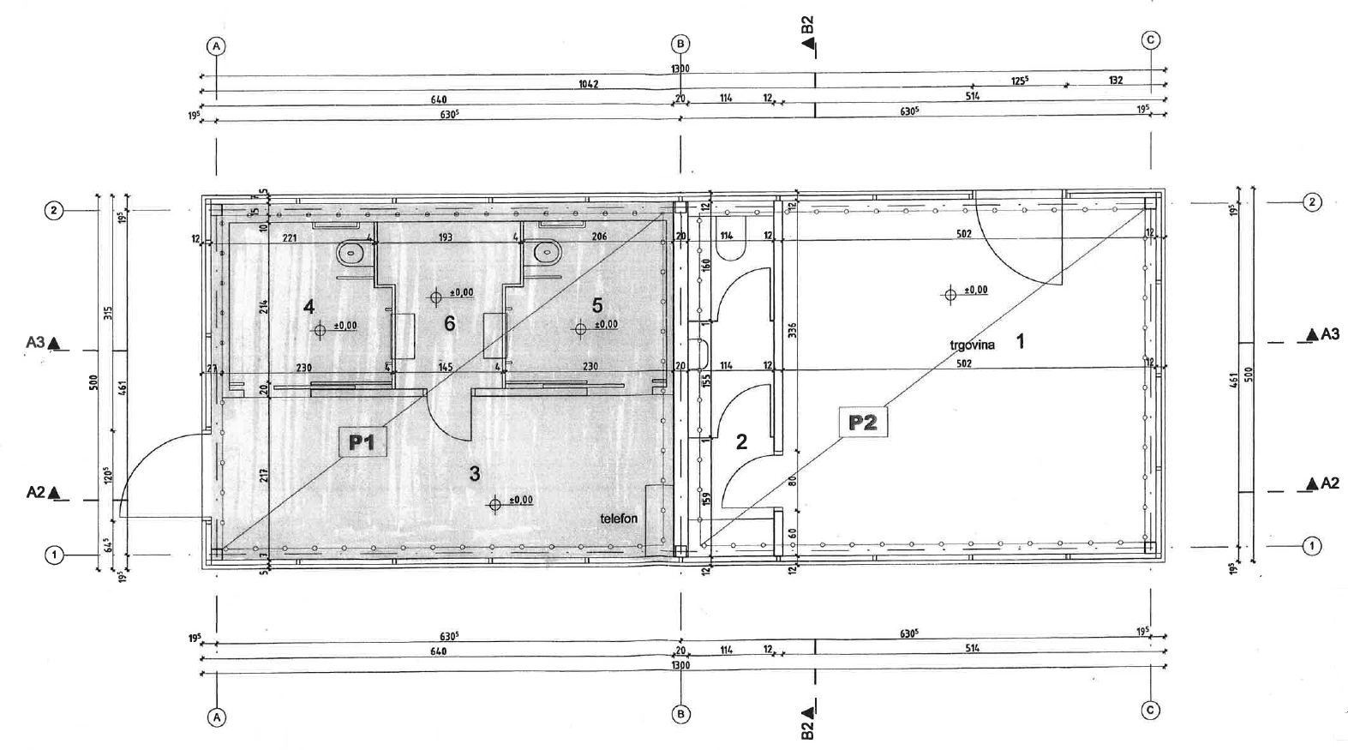
Tlocrt zgrade

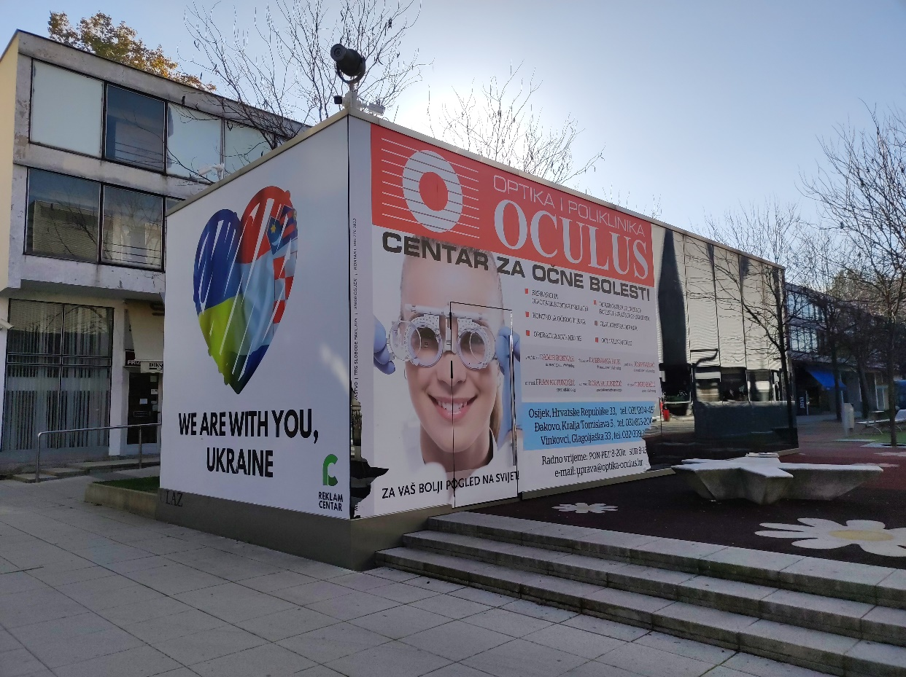
Sjeverno i zapadno pročelje
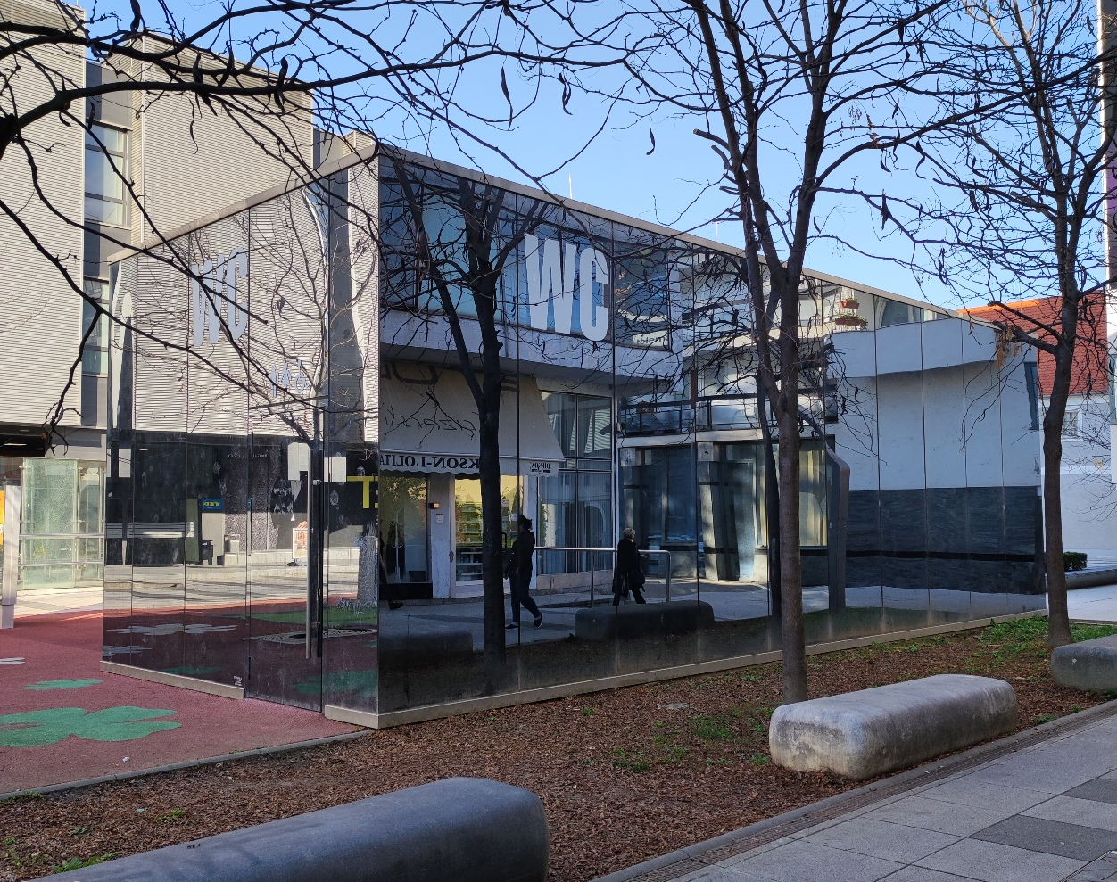
Južno i istočno pročelje

ZADAĆA
Osnovni cilj projekta je izrada sve potrebne projektne i druge dokumentacije za rekonstrukciju i prenamjenu prostora javnog sanitarnog čvora i poslovnog prostora (trgovine) u jedan poslovni prostor ugostiteljske djelatnosti u postojećim gabaritima građevine.
Zadaća je izraditi glavni projekt primjenom Pravilnika o razvrstavanju i minimalnim uvjetima ugostiteljskih objekata iz skupina „restorani“, „barovi“, „catering objekti“ i „objekti jednostavnih usluga“ (NN 82/07, 82/09, 75/12, 69/13 i 150/14), Pravilnika o građevinama koje podliježu sanitarnom nadzoru te načinu obavljanja sanitarnog nadzora tijekom njihove gradnje (NN 48/2000) i druge trenutno važeće zakonske regulative.

CIJENA PONUDE
Ponudom i ponuđenom cijenom treba uključiti:
- izradu Glavnog projekta za rekonstrukciju i prenamjenu zgrade na k.č.br. 5444/5 k.o. Osijek
- ishođenje Građevinske dozvole za rekonstrukciju i prenamjenu zgrade
- usluge koordinatora zaštite na radu tijekom izrade projektne dokumentacije
- usluge projektantskog nadzora tijekom predviđenog roka realizacije
- stručna pomoć i pojašnjenja na upite ponuditelja tijekom provođenja postupka javne nabave za izvođača radova i stručni nadzor.

Prije izrade Glavnog projekta projektant je obvezan Naručitelju predložiti idejno rješenje i uvažiti eventualne primjedbe te ishoditi pisanu suglasnost na predloženo idejno rješenje.
Projektna dokumentacija (Glavni projekti) mora uz grafičke priloge (nacrte i detalje) sadržavati i primjeren (detaljan) tehnički opis i troškovnik za provođenje postupka javne nabave sukladno Zakonu o javnoj nabavi (NN 120/16) kako je dalje detaljno navedeno te sve napomene vezane uz eventualno potrebu obuku korisnika, te upute za održavanje u jamčevnom roku i projektiranom životnom vijeku građevine i ugrađene opreme i instalacija.

Ponuditelj/Projektant je u obvezi prije podnošenja ponude o svom trošku detaljno sagledati ovaj Opis posla/Projektni zadatak i izvršiti uvid na samoj lokaciji te ponuđenom cijenom obuhvatiti sve opisane radove izrade i isporuke dokumentacije i ostale navedene usluge koje se tiču predmeta posla neovisno jesu li isti posebno naglašeni u Opisu posla/Projektnom zadatku i priloženoj dokumentaciji ili nisu te Ponuditelj nema pravo ni na kakve naknadne troškove s tim u vezi i/ili provođenju upravnih postupaka.

Ponuditelj/Projektant je odgovoran za kompletnost i usklađenost projekta i opreme, uključivo svih potrebnih instalacija i priključaka, racionalnost, izvodljivost, tehničku ispravnost predloženih rješenja te računsku točnost proračuna, predmjera, troškovnika, specificirane opreme, materijala, kapaciteta (energenata) i sve ostale ulazne i izlazne parametre bez dodatnih troškova vezano za projektiranu i/ili postojeću prometnu i drugu infrastrukturu, energente, napajanja, eventualne služnosti ili prolaske vodova, izmještanja postojećih instalacija, geoistražne radove i slično.

PROSTORNO-PLANSKA DOKUMENTACIJA
Predmetna projektna dokumentacija mora biti u skladu s prostorno-planskom dokumentacijom koja je na snazi za predmetnu lokaciju:
- Prostorni plan uređenja Grada Osijeka ("Službeni glasnik" Grada Osijeka broj 8/05, 5/09, 17A/09, 12/10, 12/12, 20A/18 i 8A/19-pročišćeni tekst)
- Generalni urbanistički plan Grada Osijeka ("Službeni glasnik" Grada Osijeka – broj 5/06, 12/06-ispravak, 1/07-ispravak, 12/10, 12/11, 12/12, 2/13-ispravak, 4/13-ispravak, 7/14, 11/15, 5/16-ispravak, 2/17 i 6A/18- pročišćeni tekst, 13A/20 i 4/21)
- Urbanistički plan uređenja središta grada ("Službeni glasnik" Grada Osijeka – broj 7/00, 5/02, 6/04, 3/12, 2/17 i 22/18-pročišćeni tekst)

SADRŽAJ PROJEKTA
Glavni projekt je skup međusobno usklađenih projekata kojima se daje tehničko rješenje građevine i dokazuje ispunjavanje temeljnih zahtjeva za građevinu te drugih propisanih zahtjeva i uvjeta.
Izradu Glavnog projekta potrebno je izvršiti prema Zakonu o gradnji (NN 153/13, 20/17, 39/19 i 125/19), Zakonu o prostornom uređenju (NN 153/13, 65/17, 114/18, 39/19 i 98/19), Pravilniku o obveznom sadržaju i opremanju projekta građevina (NN 118/19 i 65/20) i drugom relevantnom zakonskom regulativom. Ukoliko za neke zahvate ne postoje nacionalni propisi i upute, projektant će dogovorno s Naručiteljem primijeniti inozemne smjernice i propise koji obrađuju predmetno područje.
Sve pripremne radove kao i podatke potrebne za pripremu potpunog i kvalitetnog dokumenta, a koji ovim Projektnim zadatkom nisu naznačeni da će Izvršitelju biti dani na raspolaganje ili uvid, Izvršitelj je dužan pribaviti, odnosno pripremiti sam i troškove pribavljanja, odnosno pripremanja uključiti u ponudbenu cijenu.
U okviru ovog projektnog zadatka potrebno je izraditi troškovnik gdje će se u okviru pojedinih troškovničkih stavki, u strukturi troškovnika predvidjeti i oznaku jedinične mjere, količinu te jediničnu cijenu i ukupnu cijenu u eurima, a na kraju, rekapitulaciju po vrstama radova i sveukupnu cijenu izvođenja. Troškovnik s rekapitulacijom treba sadržavati sve podatke (opis troškovničkih stavki, oznake jedinične mjere, količinu i sl.) koji su potrebni za provođenje cjelovitog postupka javne nabave. Troškovnik ne mora biti nužno uvezan s Glavnim projektom, nego u dogovoru Naručiteljem može se predati odvojeno od Glavnog projekta.
Troškovnik treba biti izrađen u dvije verzije, jedna verzija za potrebe provedbe javne nabave prema Zakonu o javnoj nabavi (bez upisanih jediničnih cijena) i jedan s upisanim recentnim jediničnim cijenama za potrebe Naručitelja.
Izrađeni Glavni projekt te njegovi sastavni dijelovi – tehnički opis i troškovnik koristit će se kao sastavni dio dokumentacije o nabavi. Izvršitelj je dužan pružiti stručnu pomoć prilikom provedbe postupka javne nabave što znači da je dužan pripremiti sve potrebne odgovore na pitanja pristigla od gospodarskih subjekata i ostalih dionika tijekom provedbe predmetnog postupka javne nabave sve do sklapanja ugovora o javnoj nabavi. Izvršitelj se obvezuje dokaznicom mjera i troškovnikom predvidjeti stvarne količine materijala i radova.
U sklopu Glavnog projekta potrebno je definirati tehničke norme kvalitete materijala i opreme u opisu troškovničkih stavki, a u tehničkom opisu navesti detaljne uvjete dobave, izvođenja i održavanja s posebnim naglaskom na način ispitivanja kvalitete izvršenih radova i materijala.
Projektna dokumentacija treba sadržavati sve prema zakonima i propisima, uključivo:
- tehnički opis;
- procjenu troškova gradnje;
- način sanacije okoliša;
- grafičke priloge;
- procjena troškova izgradnje i troškovnik radova (u varijanti bez jediničnih cijena i u varijanti s upisanim recentnim jediničnim cijenama za potrebe Naručitelja)

Potrebno je posebno iskazati sve vrste troškova gradnje, kako bi Naručitelj (Grad Osijek) imao sve potrebne relevantne podatke za donošenje odluke o realizaciji planiranog projekta.

RASPOLOŽIVA DOKUMENTACIJA I PODLOGE
- Kopija katastarskog plana/DOF DKP
- Prostorno planska dokumentacija dostupna je na mrežnim stranicama Grada (www.osijek.hr)
- Izvadak iz zemljišne knjige za k.č.br. 5444/5 k.o. Osijek
- Uporabna dozvola KLASA: UP/I-361-05/12-01/56 URBROJ: 2158/01-12-02/01-12-14 JF od 28.11.2012. godine.

SURADNJA S NARUČITELJEM
Tijekom izrade projekta, Izvršitelj je obvezan aktivno surađivati s predstavnikom Naručitelja, izvještavati i upoznavati Naručitelja o napretku izrade projekta i projektom predviđenim rješenjima, a sve u cilju izbjegavanja mogućih nedostataka i drugačijih zahtjeva Naručitelja. Izvršitelj je dužan prisustvovati svim radnim sastancima o svom trošku koji će se održavati tijekom izrade projekta, a na koje će ga pozvati Naručitelj. Naručitelj zadržava pravo primjedbi i sugestija na pojedina projektna rješenja, kompletnost i nivo razrade projekta, a Izvršitelj se obvezuje postupiti po svim opravdanim primjedbama Naručitelja bez prava na dodatnu naknadu. Za sva odstupanja od zadanih elemenata potrebna je pisana suglasnost odgovorne osobe Naručitelja.

CIJENA IZRADE PROJEKTNE DOKUMENTACIJE I DINAMIKA PLAĆANJA
Projektant je obavezan prije podnošenja ponude o svom trošku detaljno sagledati i svojom ponuđenom cijenom obuhvatiti sve potrebne radove bez obzira da li su isti posebno naglašeni u projektnom zadatku ili nisu. Ponuđena i ugovorena cijena za izradu projektne dokumentacije mora uključivati sve troškove s tim u svezi i projektant nema pravo ni na kakve naknadne troškove za izradu navedenih projekata i provođenje upravnih postupaka.
Izvršitelj je dužan usvojiti sve novonastale izmjene u zakonskoj regulativi koje nastanu tijekom izvršavanja usluge izrade dokumentacije te ih implementirati i uskladiti izrađenu dokumentaciju.
Plaćanje prema dinamici izvršenja posla, a koje uključuje i sve eventualne izmjene do ishođenja pravomoćne građevinske dozvole.

RB | Aktivnost | Isplata po odobrenju dokumentacije od strane Naručitelja/podnesenom zahtjevu | Isplata nakon uspješnog okončanja postupka/izdavanje pravomoćnog akta
1) | Izrada idejnog rješenja | 10% ukupne cijene
2) | Izrada Glavnog projekta | 50% ukupne cijene
3) | Izrada troškovnika, sheme stolarije/bravarije | 20% ukupne cijene
4) | Ishođenje pravomoćne građevinske dozvole |  | 10% ukupne cijene
5) | Usluga projektantskog nadzora tijekom predviđenog roka realizacije projekta |  | 10% ukupne cijene

TROŠKOVNIK ZA NABAVU:
RB | VRSTA USLUGE | JEDINICA  MJERE | KOLIČINA | JEDINIČNA CIJENA BEZ PDV-a (Eura) | UKUPNO (Eura)
1) | Izrada Idejnog rješenja, Glavnog projekta, troškovnika, ishođenje pravomoćne građevinske dozvole i usluga projektantskog nadzora tijekom predviđenog roka realizacije projekta | kom | 1,00

ROK IZRADE PROJEKTNE DOKUMENTACIJE
U roku 75 dana od dana dostave ugovora i to:
- 15 dana za izradu i usuglašavanje idejnog rješenja
- 30 dana za pribavljanje posebnih uvjeta, izradu glavnog projekta
- 30 dana za ishođenje građevinske dozvole, troškovnika, sheme stolarije/bravarije

DOSTAVA DOKUMENTACIJE
Glavni projekt za dostaviti Naručitelju u tiskanom i elektroničkom obliku u 6 (šest) primjeraka u AutoCAD-u ili drugom programskom paketu kompatibilnom s dwg formatom s napomenom da troškovnik u elektroničkom obliku mora biti dostavljen u jednom sheet-u.

OSTALO
Ponuditelj je obvezan pravovremeno izvještavati ovlaštenu osobu Naručitelja o svim fazama pripreme i realizacije posla kako bi se eventualne primjedbe pravovremeno otklonile. Naručitelj pridržava pravo primjedbi i sugestija na pojedina rješenja, a Ponuditelj se obvezuje postupiti po svim opravdanim primjedbama Naručitelja bez prava na dodatnu naknadu. Za sva odstupanja od zadanih elemenata potrebna je pisana suglasnost odgovorne osobe Naručitelja.

Osijek, 15. ožujak 2023.

